Terca Cinder Handform geschnittene Riemchen
wienerberger

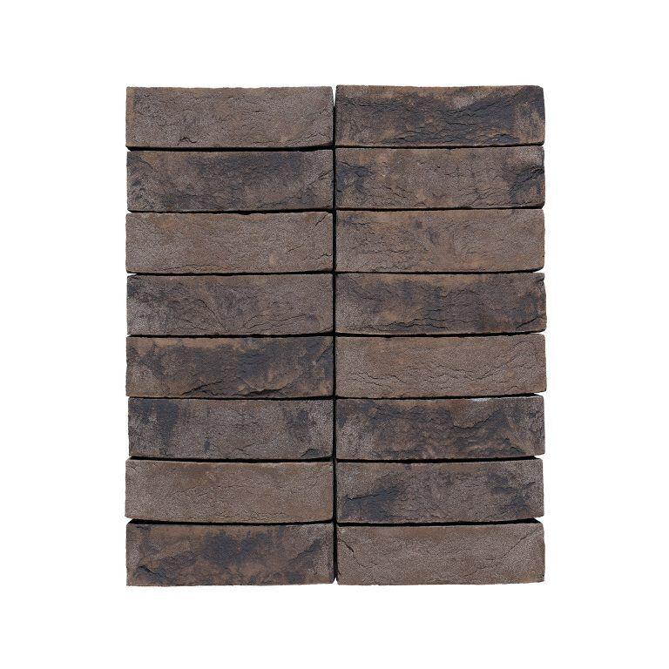Eigenschaften
Farbton
anthrazit, braun, weiß
Format
NF, WDF
Oberfläche
handform
Produkt
Eckriemchen, Winkelriemchen, Riemchen
Werkstoff
Klinker
Breite (mm)
22,00
Höhe (mm)
65,00 - 71,00
Länge (mm)
215,00 - 240,00
Gewicht (kg)
0,63 - 0,69

